# Elementos principales de la pantalla

## La pantalla principal

La vista principal del programa se divide en 6 partes:

1. Menú principal
2. Barra de acciones
3. Título
4. Ubicación actual
5. Pié de página
6. Espacio de trabajo.

En la figura 1 se muestra la ubicación de cada una de las partes dentro de la pantalla principal.

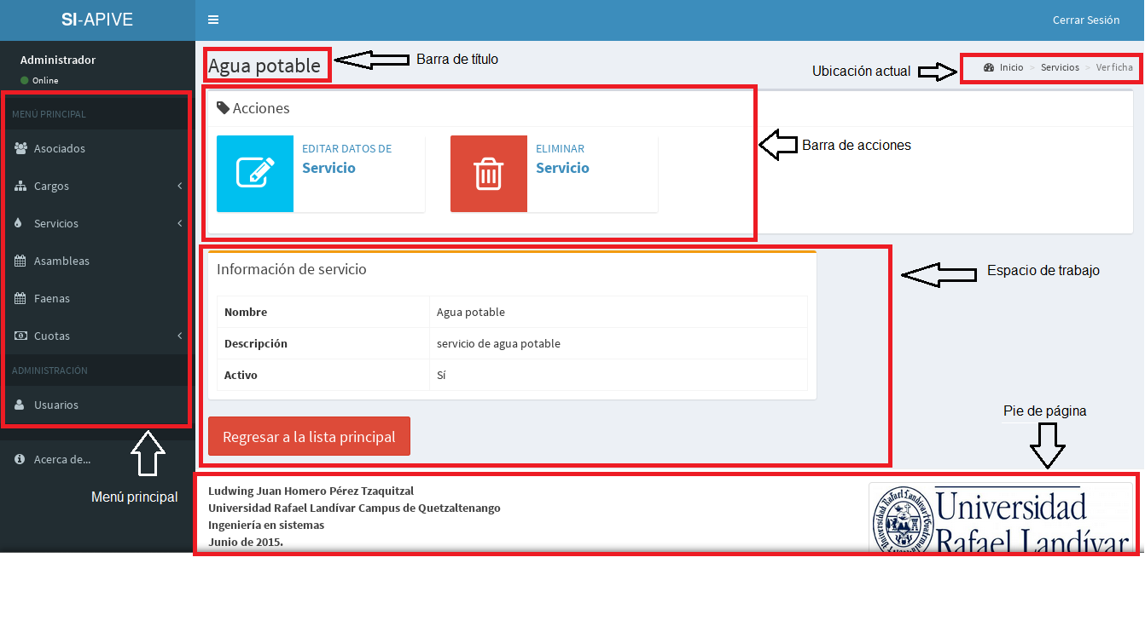

**Figura 1**: Secciones de la pantalla principal.

## Menú principal

Es el listado principal de módulos en los que se divide el programa. Se encuentra en la parte superior izquierda de la pantalla. Haciendo clic en alguno de los elementos que aparecen en él, se podrá entrar a la pantalla principal de dicho módulo. El menú principal se muestra en la siguiente figura.

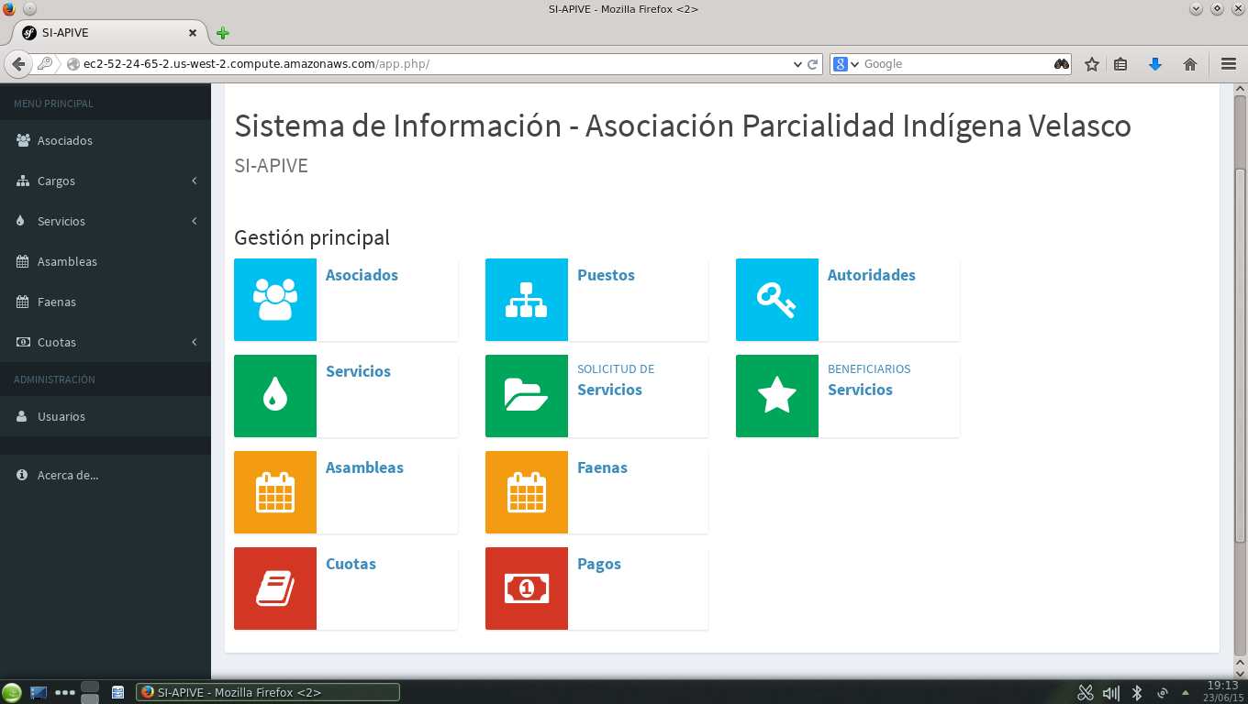  
**Figura 2**: Menú principal

Haciendo clic en cualquiera de los elementos que aparecen se puede ingresar a la pantalla de administración que representan. Las posteriores secciones de este manual explican la función de cada uno de los elementos de la lista del menú principal y las operaciones que pueden llevarse a cabo dentro de dicha pantalla.

## Barra de acciones

La barra de acciones se encuentra en la parte superior de la ventana. Se listan las posibles operaciones que pueden realizarse dentro de una parte específica del programa.

En algunas partes del programa esta parte puede no estar disponible, lo que significa que no hay acciones que realizar con los datos relacionados con esa pantalla.

La figura 2 muestra un ejemplo de una barra de acciones.

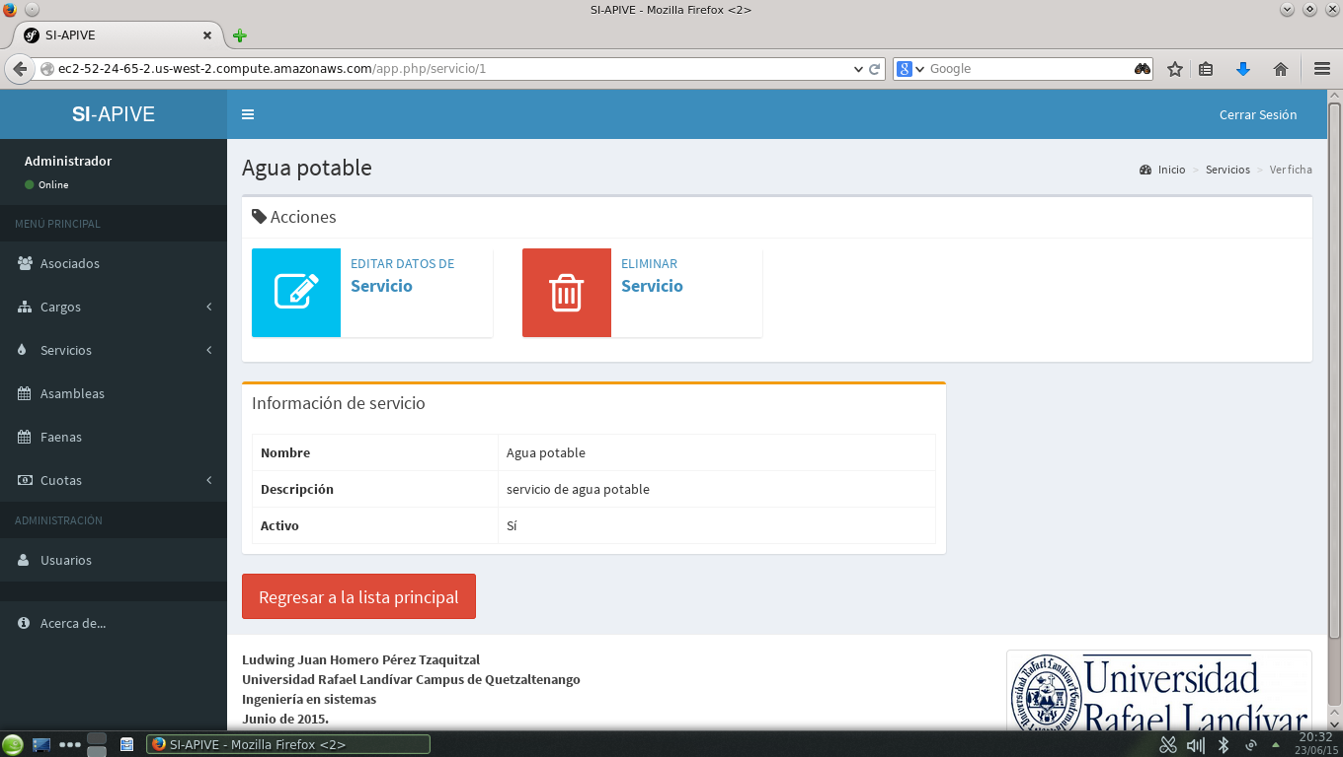

**Figura 2:** Menú de acciones.

## Ubicación actual

Se encuentra en la esquina superior derecha de la ventana y muestra la ubicación de la pantalla actual con relación a la pantalla principal. Puede hacer uso de esta herramienta para regresar a páginas que anteceden a la página actual.

Con la siguiente figura se ilustra su uso con un ejemplo: El usuario se encuentra en la pantalla llamada “Ver ficha” perteneciente a un servicio. Puede hacer clic sobre la palabra “Servicios” para ver la lista de todos los servicios existentes, o bien puede hacer clic sobre el texto “Inicio” y se mostrará la pantalla principal del programa.



**Figura 3**: Ubicación Actual.

## Pié de página

Es una parte informativa de la aplicación. Se encuentra en la parte inferior de la ventana y se utiliza para mostrar la información sobre el desarrollador.

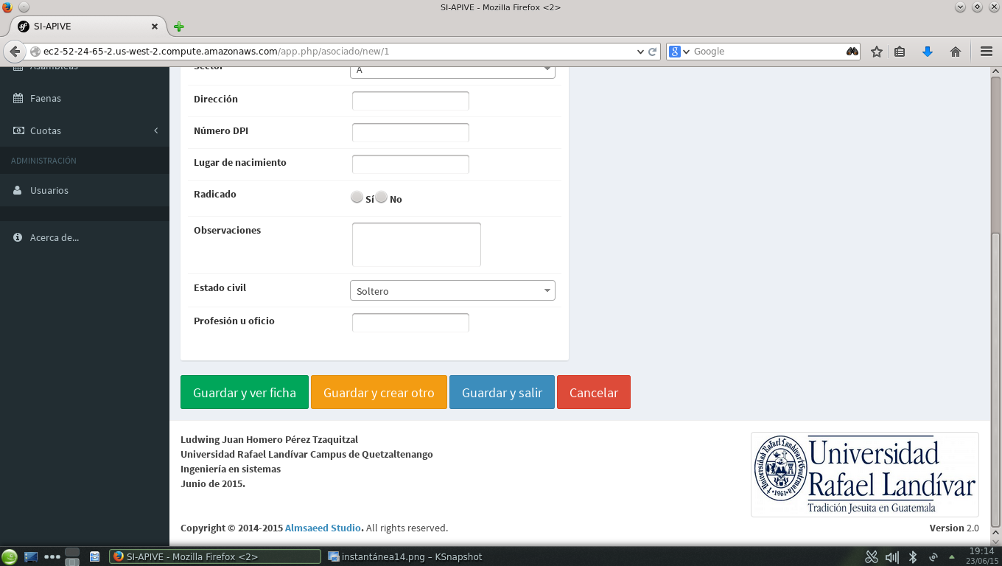

**Figura 4**: Pie de página

## Título de la página

Informa al usuario en qué pantalla se encuentra y qué acción está realizando. Esta parte aparece en la parte superior de la pantalla. Se utiliza para nombrar una página y para dar claridad sobre la ubicación actual.

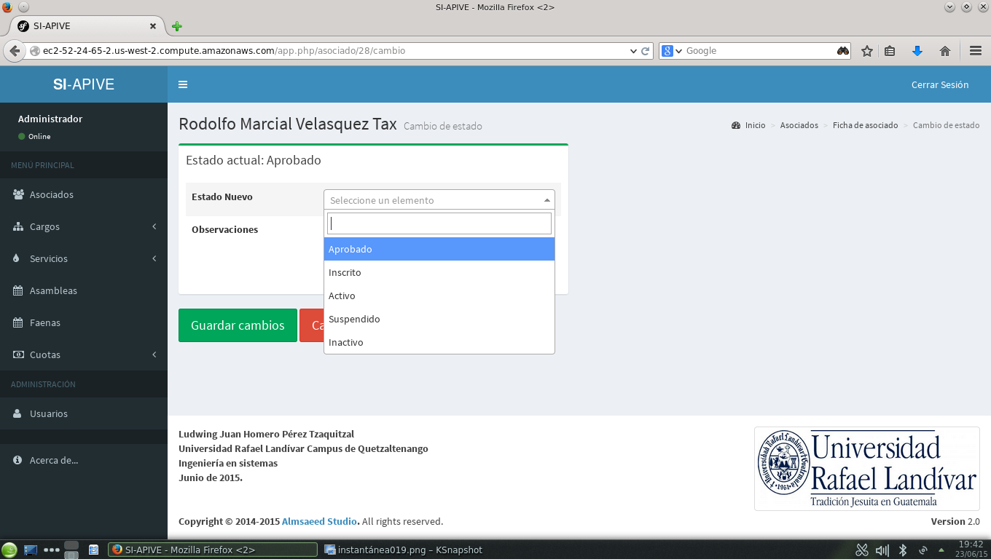

**Figura 5:** Título de la página donde se encuentra el usuario y la acción que realiza. En el ejemplo se muestra que se está cambiando el estado del asociado Rodolfo Marcial Velasques Tax.

## Espacio de trabajo

Es el espacio principal de la ventana del programa y se encuentra en el centro de la misma, entre el título y el pie de página (a la derecha del menú principal). Dentro del mismo se mostrarán los formularios para el ingreso de datos o la visualización de los mismos.

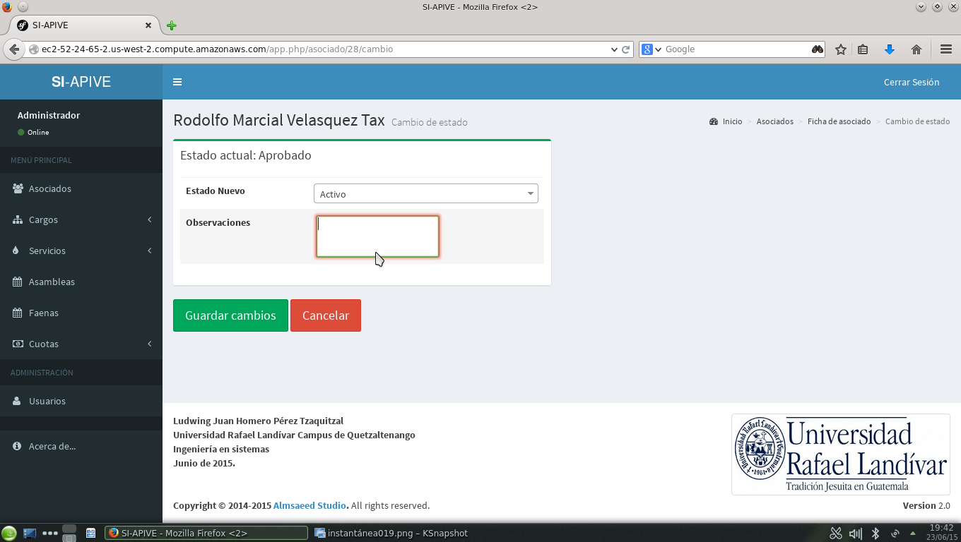

**Figura 6**: Ejemplo del espacio de trabajo con un formulario de cambio de estado.

**Nota importante**: Para el desarrollo del presente manual se mostrará únicamente el área de trabajo y el título de la pantalla. Se mostrará el menú principal y la ubicación actual solo en caso de ser necesario.